**Seligmacher Lorchhäuser Riesling 2018, Eva Fricke**

[www.selectedwines.no](http://www.selectedwines.no)

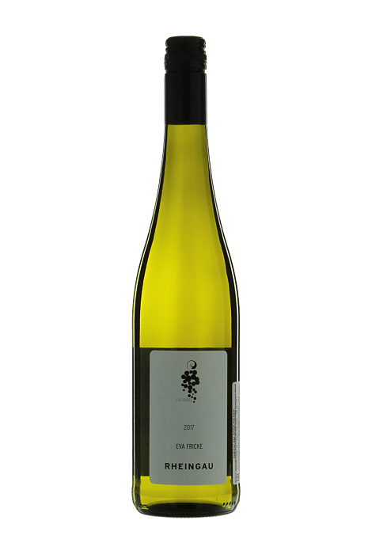

|  |  |
| --- | --- |
| **Land/Region:** | Tyskland/ Lorch Seligmacher- enkelt vinmark- Cru |
| **Produsent:** | Weingut Eva Fricke |
| **Volum:** | 75 cl |
| **Årgang:** | 2018 |
| **Type:** | Hvitvin |
| **Druer:** | Riesling |
| **Smaksnotater:** | Ung grønn gul klar farge . Nesen er meget rik men stor eleganse, salte mineraltoner, samt aromaer av grønne epler, fersken skall, sitrus og hvite blomster, Smaken er tett, utsøkt fruktighet og med flott balanse mot duften og en fin mineralitet i ettersmaken. Fyldig stram ettersmak. Virker Tørr |
| **Bruksområder:** |  |
| **Vinifikasjon:** | Druene kommer fra området Seligmacher Cru Vinmark . mer enn 50 år gamle vinstokker. Jordsmonn av skifer, og Kalkstein. Gjæret i ståltanker. 7 mnd på lees. Vinen er Vegan vin. BIO dyrking startet i 2016  13,2 g/l sukker- 7,1 g/l syre - 12,5 % |
| **Presseomtale:** | Eve Fricke får 92+ poeng eller mer, av all presse. |

**Remi D. Madsen**

Mobil +4791144012

Mail: [remi@selectedwines.no](mailto:remi@selectedwines.no)

